# 服务熔断

## 熔断原理

熔断器，也叫断路器，其英文单词为：Circuit Breaker

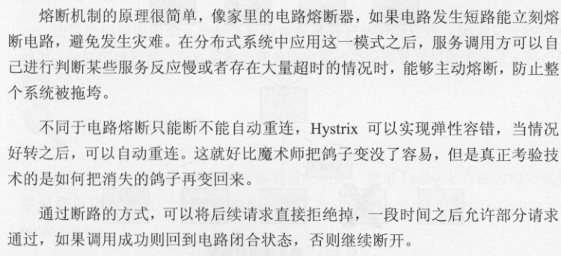

## 熔断状态机3个状态：

- Closed：关闭状态，所有请求都正常访问。

- Open：打开状态，所有请求都会被降级。Hystix会对请求情况计数，当一定时间内失败请求百分比达到阈值，则触发熔断，断路器会完全打开。默认失败比例的阈值是50%，请求次数最少不低于20次。

- Half Open：半开状态，open状态不是永久的，打开后会进入休眠时间（默认是5S）。随后断路器会自动进入半开状态。此时会释放部分请求通过，若这些请求都是健康的，则会完全关闭断路器，否则继续保持打开，再次进行休眠计时

# 动手实践

为了能够精确控制请求的成功或失败，我们在consumer的调用业务中加入一段逻辑：

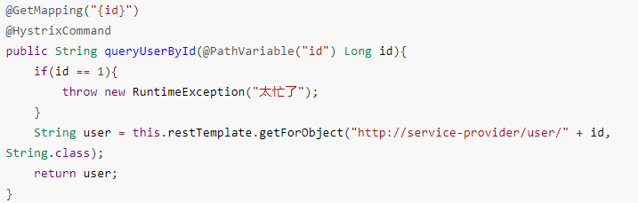

这样如果参数是id为1，一定失败，其它情况都成功。（不要忘了清空service-provider中的休眠逻辑）

我们准备两个请求窗口：

- 一个请求：http://localhost/consumer/user/1，注定失败

- 一个请求：http://localhost/consumer/user/2，肯定成功

当我们疯狂访问id为1的请求时（超过20次），就会触发熔断。断路器会断开，一切请求都会被降级处理。

此时你访问id为2的请求，会发现返回的也是失败，而且失败时间很短，只有几毫秒左右：

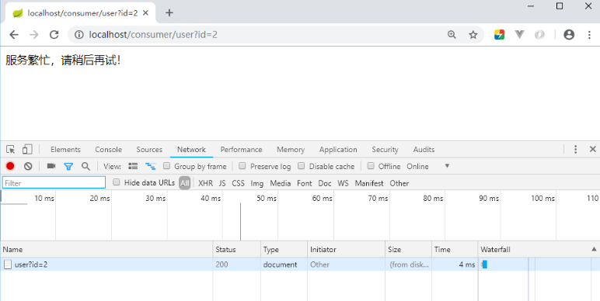

不过，默认的熔断触发要求较高，休眠时间窗较短，为了测试方便，我们可以通过配置修改熔断策略：

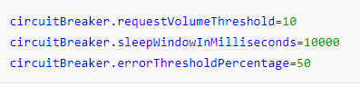

解读：

- requestVolumeThreshold：触发熔断的最小请求次数，默认20

- errorThresholdPercentage：触发熔断的失败请求最小占比，默认50%

- sleepWindowInMilliseconds：休眠时长，默认是5000毫秒